Изобразительная деятельность

Что должен знать и уметь ребенок 6-7 лет к концу учебного года.

- Различать виды изобразительного искусства: живопись, графика, скульптура, декоративно-прикладное и народное искусство.
- Называть основные выразительные средства произведений искусства.
- Создавать индивидуальные и коллективные рисунки, предметные и сюжетные композиции на темы окружающей жизни, литературных произведений.
- Использовать в рисовании разные материалы и способы создания произведения

Мы предлагаем Вам вместе с ребенком нарисовать некоторые рисунки , изготовление которых позволит реализовать следующие образовательные задачи:

- Учить рисовать с натуры.
- Закреплять умение намечать форму карандашом, затем всё рисовать красками.
- Развивать эстетическое восприятие.
- Развивать наблюдательность детей, умение отражать увиденное в рисунке, передавать относительную величину предметов и расположение их в пространстве, характерный цвет предметов, их форму и строение, детали обстановки.
- Продолжать учить создавать сюжетные композиции, самостоятельно выбирая художественные материалы, изобразительно-выразительные средства и технические способы.
- Воспитывать художественный вкус.
- Учить передавать эпизод из знакомой сказки.
- Поддерживать самостоятельность, уверенность, инициативность, в поиске средств художественно образной выразительности.
- Закреплять умение рисовать акварельными красками.
- Закреплять знания о тёплых и холодных цветах и оттенках. Упражнять в смешивание красок на палитре. Развивать чувство цвета.
- Развивать воображение и умение переносить знакомые способы работы в новую творческую ситуацию. Формировать познавательные интересы.
- Продолжать учить детей самостоятельно и творчески отражать свои представления о природе разными изобразительно-выразительными средствами.
- Развивать графические навыки и способности к формообразованию. Воспитывать эстетическое

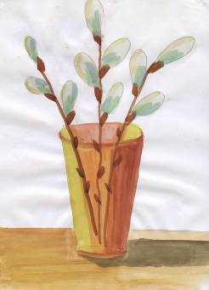
- Рисование с натуры «Ваза с ветками»
Рассмотрите с ребенком репродукции картин и проведите по ним беседу Петра Петровича Кончаловского «Сирень в корзине», Игоря Эммануиловича Грабаря «Неприбранный стол», Ивана Трифоновича Хруцкого «Цветы и плоды».

Предложите ребенку нарисовать с помощью карандаша вазу с ветками вербы или сирени(или др. по желанию), после раскрасить рисунок красками.

- «Уголок групповой комнаты»

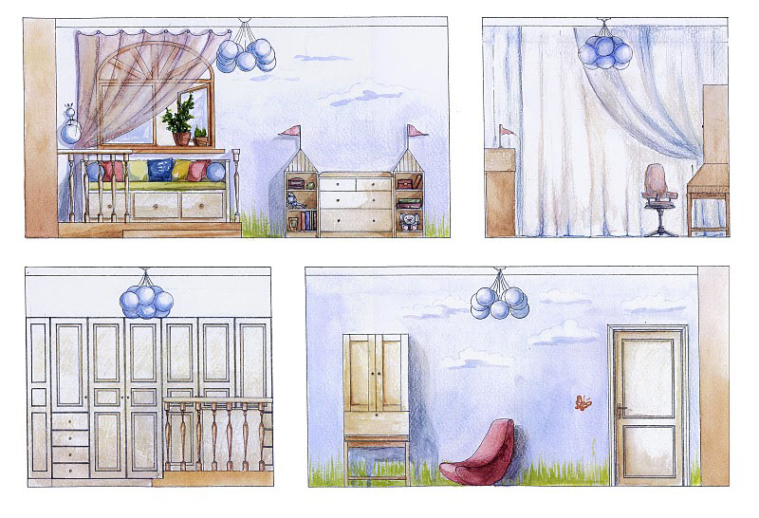
Попросите ребенка вспомнить и назвать предметы, находящиеся в группе в детском саду. Сравните предметы по величине. Что выше, что ниже? Какая бывает мебель? Кто и как ее делает? Из чего делают мебель?

Рассмотрите имеющиеся у вас фотографии группы.

Попросите ребенка выбрать, какую часть группы он хочет рисовать.

- «Лягушонок и водяная лилия»
Рассмотрите с ребенком лягушонка и водяную лилию, проведите беседу.

Проведите физкультминутку "Лягушонок-лягушок"
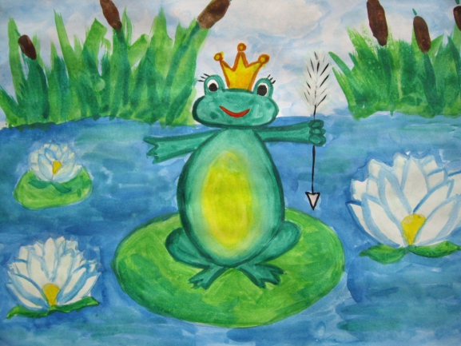
Лягушонок, лягушонок,
Ты зелёненький бочок,
Очень раненько встаёт,
Щёчки моет, глазки трёт.
И почешет лапкой пятку,
И выходит на зарядку
Ручки вытянуть пошире,
Раз, два, три, четыре.
Наклониться, поскакать.
Кто поквакал – поплясать.
На носок, потом на пятку,
Все мы делаем зарядку.

Попросите ребенка нарисовать Лягушенка и Водяную лилию.
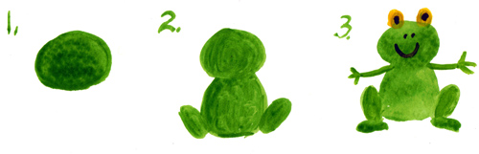
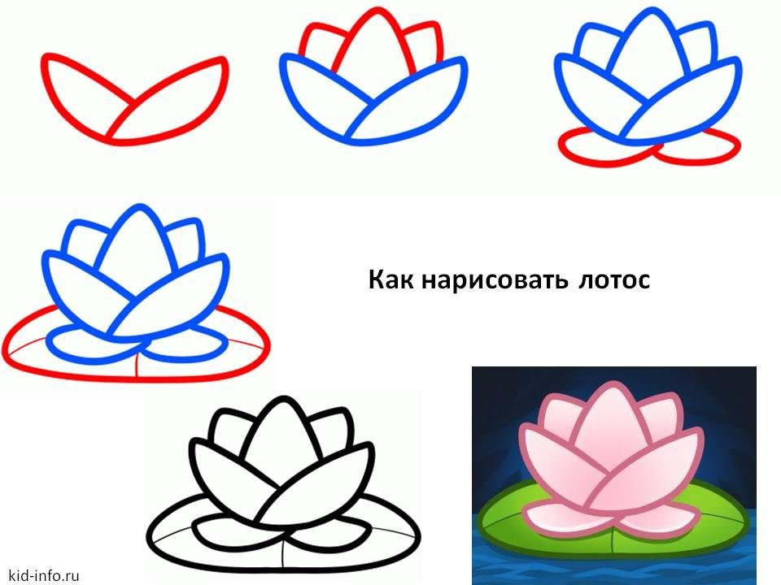

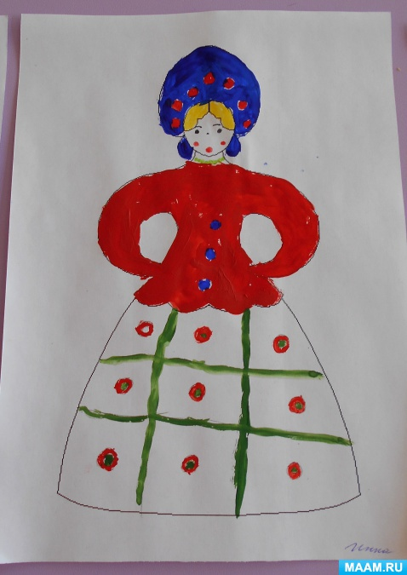
- Декоративная композиция по мотивам дымковских изделий «Барышни»
Загадайте ребенку загадку:
Весёлая красная глина,
Кружочки, полоски на ней,
Козлы и барашки смешные,
Табун разноцветных коней.
Кормилицы и водоноски,
И всадники, и ребятня,
Собачки, гусары и рыбы.
А ну, назовите меня. (Дымковская игрушка.)

Проведите беседу о дымковской барышне, рассмотрите рисунки.
- Как одеты дымковские барышни?
-Из каких элементов состоит дымковская роспись?
- Какие цвета используют в дымковской росписи?

Проведите физкультминутку
Кисточку возьмем вот так: (показ рукой)
Это трудно? Нет, пустяк.
Вверх - вниз, вправо – влево (поднимаем руки в разные стороны)
Гордо, словно королева, (встали, подняв голову высоко)
Кисточка пошла тычком, (делаем шаг вперед)
Застучала «каблучком». (выставляем поочередно две ноги)
А потом по кругу ходит, (ходьба по кругу)
Как девицы в хороводе. (взялись за руки)
Вы устали? Отдохнем (остановились)
И опять стучать начнем. (стоим на месте)
Мы рисуем: раз, раз. (в воздухе рисуем)

Нарисуйте совместно с ребенком карандашом силуэт дымковской барышни.

Попросите ребенка самостоятельно раскрасить рисунок красками по его желанию.

- Рисование по сказке «Мальчик с пальчик»
Прочитайте ребенку стихотворение, и попросите его угадать о каком сказочном герое идет речь?
Растут братишки – как все схожи!
Сильны, удалы и пригожи!
Вот только младший сплоховал:
И неказист, и ростом мал.
Зато умен, зато смышлён
И сердцем добрым наделён.
И если вдруг беда нагрянет,
Опорой старшим братьям станет.
Он их от гибели спасет
И счастье дому принесет. (Мальчик- с – пальчик.)

При необходимости прочтите ребенку сказку Ш.Перо "Мальчик- с – пальчик".

Проведите беседу о содержании сказки.
1. Почему родители Мальчика – с – пальчика решили избавиться от детей?
2. Как дети сумели вернуться домой первый раз?
3. При помощи чего Мальчик- с – пальчик хотел вывести своих братьев во второй раз?
4. Удалось ли им найти дорогу домой по хлебным крошкам? Почему?
5. На чей дом набрели Мальчик – с - пальчик и его братья?
6. Что Мальчик- с – пальчик забрал у Людоеда?
7. Почему сказка называется Мальчик – с – пальчик?
8. Не смотря на свой маленький рост, какими качествами он обладал?

Проведите физкультминутку «Как у дяди Трифона».
Как у дяди Трифона было семеро детей,
Было семь сыновей.
Вот с такими ушами (руки растопырив к ушам).
Вот с такими глазами (кольца из пальцев).
Вот с такими носами (кулак у носа,
Вот с такими зубами (скрючить пальцы).
Вот с такой головой (большой круг рукам).
Вот с такой бородой (руки у пояса).
Они не пили, и не ели, друг на друга смотрели.
Руками делали вот так (развести руки в стороны).
Попросите ребенка нарисовать мальчика- с -пальчика так, чтобы выразить в рисунке отличительную черту героя.

Образцы:
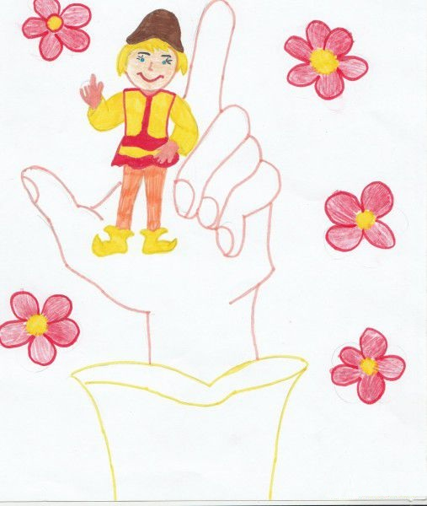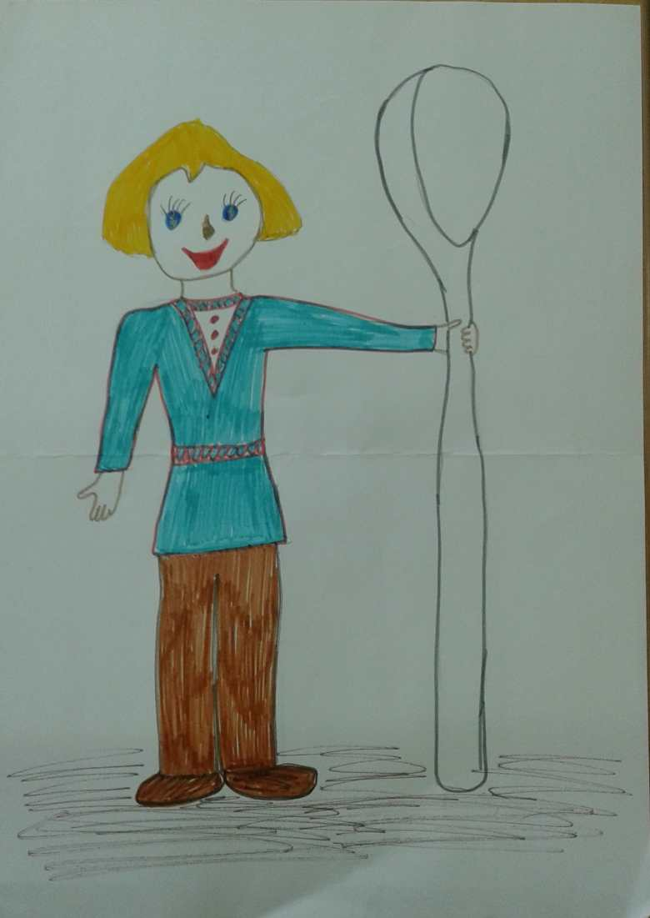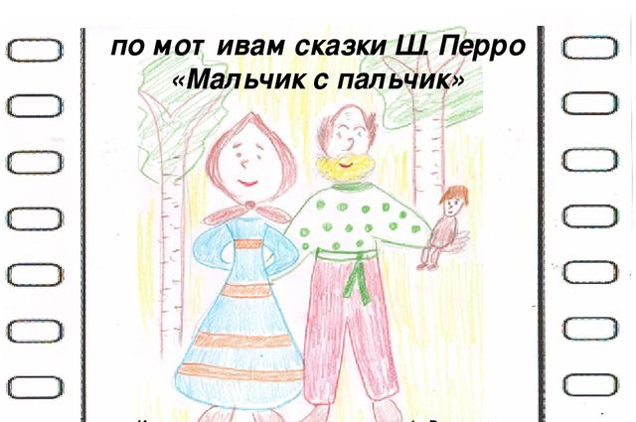

- Рисование «Кем ты хочешь быть»
Проведите беседу о профессиях людей.

Игра на внимание

Веселая компания,
Удвой свое внимание!
Раньше рифма помогала,
А теперь коварной стала.
Ты, дружок, не торопись,
На крючок не попадись!

Чёрный весь, как будто грач,
С нашей крыши лезет... (трубочист).

Булки нам и калачи
Каждый день пекут... (пекари).

Варит кашу и бульон
Добрый, толстый... (повар).

Арий, опер сочинитель
Называется... (композитор).

На заводах по три смены
У станков стоят... (рабочие).

Говорят про звуки парные
В школе нам с тобой... (учителя).

Посадил уж сотни роз
В городском саду... (садовник).

Дрессирует львов, собак
Храбрый, смелый наш... (укротитель).

Кто пасет коров, овец?
Ну, конечно,... (пастух).

К первоклашкам входит в класс
Лишь бесстрашный,... (учитель).

Подметает чисто двор
В шесть утра, конечно,... (дворник).

Ходят по клеточкам конь и ладья —
Ход свой победный готовит... (шахматист).

Складки, карманы и ровненький кант —
Платье красивое сшил... (портной).

Под куполом цирка в опасный полет
Отправился смелый и сильный... (гимнаст).

Высадить новые саженцы в ельник
Снова отправился утром ... (лесник)

Попросите ребенка отгадать Загадки о профессиях

Кто у постели больного сидит,
И как лечиться, он всем говорит?
Кто болен — он капли предложит принять,
Тому, кто здоров, разрешит погулять. (Доктор, врач.)

Он учит детишек
Читать и писать,
Природу любить,
Стариков уважать. (Учитель.)

Скажи, кто так вкусно
Готовит щи капустные,
Пахучие котлеты,
Салаты, винегреты,
Все завтраки, обеды. (Повар.)

С огнем бороться мы должны —
Мы смелые работники,
С водою мы напарники,
Мы очень людям всем нужны.
Так кто же мы? (Пожарники.)

В прошлый раз был педагогом,
Послезавтра — машинист.
Должен знать он очень много,
Потому что он... (артист).

Вот на краешке с опаской
Он железо красит краской.
У него в руках ведро,
Сам расписан он пестро. (Маляр.)

Спросите у ребенка кем бы он хотел стать когда вырастит, попросите нарисовать человека данной профессии.

- Рисование "Золотой петушок"
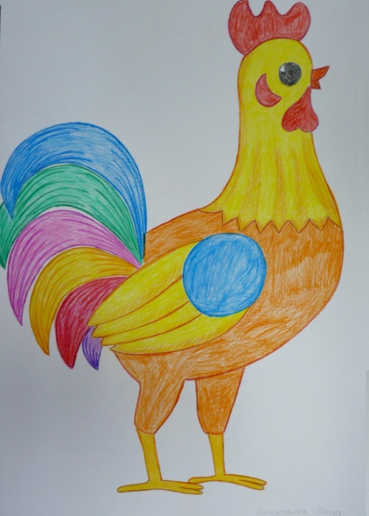
Прочитайте с ребенком сказку "Золотой петушок"
Рассмотрите изображения петушка в книгах и интернете

Предложите ребенку нарисовать золотого петушка - сказочного, красивого, нарядного, сидящего на высоком шпиле царского дворца

Проведите физкультминутку «Петушок»
«Ох, ох что за гром?
Ох, ох что за гром? (руки - к щекам, наклоны в сторону)
Заяц строит новый дом (движения имитирующие работу с молотком)
Молоток: тук- тук (хлопки руками)
Помогать идет петух
(шаги с наклонами в стороны)

- Рисование с натуры «Комнатное растение»
Рассмотрите с ребенком комнатные растения, проведите беседу.
Попросите нарисовать наиболее понравившееся растения, предварительно выделив отличительные особенности внешнего вида растения.
Проведите с ребенком физкультминутку «На лугу растут цветы»
На лугу растут цветы
Небывалой красоты.(Потягивания - руки в стороны)
К солнцу тянутся цветы.
С ними потянись и ты.(Потягивания - руки вверх)
Ветер дует иногда,
Только это не беда.(Махи руками)
Наклоняются цветочки,
Опускают лепесточки.(Наклоны)
А потом опять встают,
И по-прежнему цветут.

- «День и ночь»
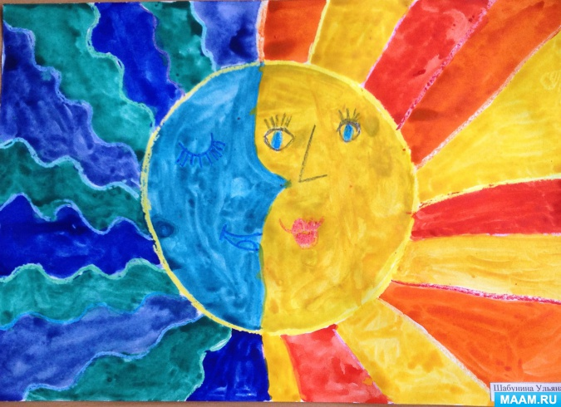
Предложите ребенку поиграть в игру «Скажи наоборот»

Черный- (дети) белый,
Длинный - короткий,
большой - маленький,
добрый - злой,
холодный - теплый.

Проведите беседу о небесных светилах

Прочтите стихотворение "Ночь и день"
Для чего нужна нам ночь?
Чтобы выспаться помочь,
Чтобы глазки не болели,
Чтобы сны они смотрели.
Чтобы шар луны ловили,
Чтобы со звездой светили,
Чтобы крылышки росли,
Чтобы мы летать могли.
Для чего нам нужен день?
Чтобы мы прогнали лень,
Чтобы бегали, играли,
Книжки добрые читали.
Чтобы свету улыбались,
Чтобы весело смеялись.
Чтобы мы любить учились
И как солнышки лучились.
(Лопатина,А., Скребцова, М.)

Предложите ребенку нарисовать рисунок по образцу.
- Рисование «Мой любимый сказочный герой»
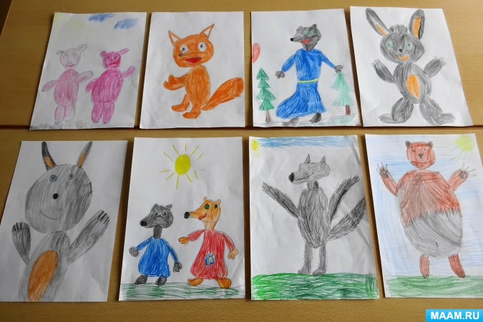
Попросите ребенка отгадать загадки:
Ждали маму с молоком,
А пустили волка в дом.
Кем же были эти
Маленькие дети?(Волк и семеро козлят)

Была она артисткой
Прекрасной, как звезда,
От злого Карабаса
сбежала навсегда. (Мальвина)

Уплетая калачи,
Ехал парень на печи.
Прокатился по деревне
И женился на царевне. (Емеля)

Сладкий яблок аромат заманил ту птицу в сад.
Перья светятся огнём,
И светло вокруг, как днём. (Жар-птица)

И зайчонок, и волчица -
Все бегут к нему лечиться. (Айболит)

В гости к бабушке пошла,
Пироги ей понесла.
Серый Волк за ней следил,
Обманул и проглотил.(Красная шапочка)

Проведите беседу с ребенком о любимых сказках и героях, рассмотрите иллюстрации.

Попросите ребенка нарисовать своего любимого героя.

- Декоративное рисование «Завиток»
Рассмотрите с ребенком элементы хохломской росписи.
Проведите физкультминутку
Хохлома, да хохлома (руки на поясе, повороты туловища вправо – влево)
Наше чудо – дивное! (руки поднять вверх, через стороны опустить вниз)
Мы рисуем хохлому (руки перед грудью одна на другой)
Красоты невиданной! (руки поднять вверх, через стороны опустить вниз).
Нарисуем травку (руки перед грудью одна на другой)
Солнечною краской (руки поднять вверх, через стороны опустить вниз)
Ягоды рябинки (руки перед грудью одна на другой)
Краской цвета алого (руки поднять вверх, через стороны опустить вниз)
Хохлома, да хохлома (руки на поясе, повороты туловища вправо – влево)
Вот так чудо дивное! (руки поднять вверх, через стороны опустить вниз)

Предложите ребенку нарисовать рисунок по образцу.
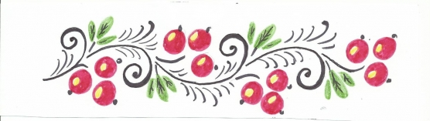

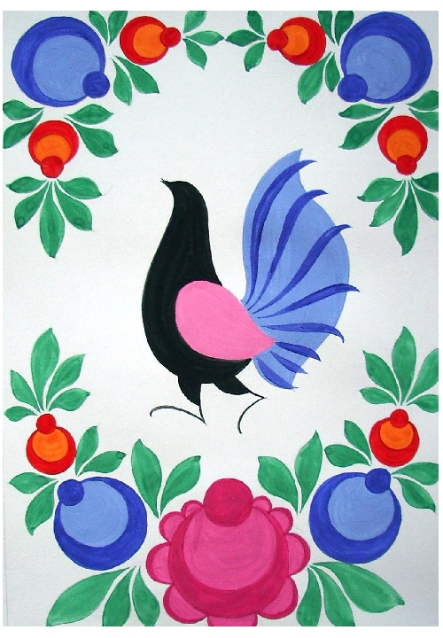
- Декоративное рисование «Композиция с цветами и птицами»
Проведите физкультминутку «Путешествие»

Мы идем цветущими лугами (обычная ходьба друг за другом)
И цветов букеты соберем (наклоны вперед)
Где-то за высокими горами (поднимаем руки вверх)
Ручеек по камушкам пройдем (ходьба на носочках)
Если встретятся овраги,
Мы овраги обойдем (ходьба назад)
Если встретятся коряги,
Под корягой проползем (ходьба на четвереньках)
Шаг за шагом, потихоньку (ходьба на носочках)
Дружно в сказку попадем (обычная ходьба на месте)
Рассмотрите с ребенком рисунки с изображением городецкой росписи, схемы и основные элементы.

Попросите ребенка нарисовать рисунок по образцу.

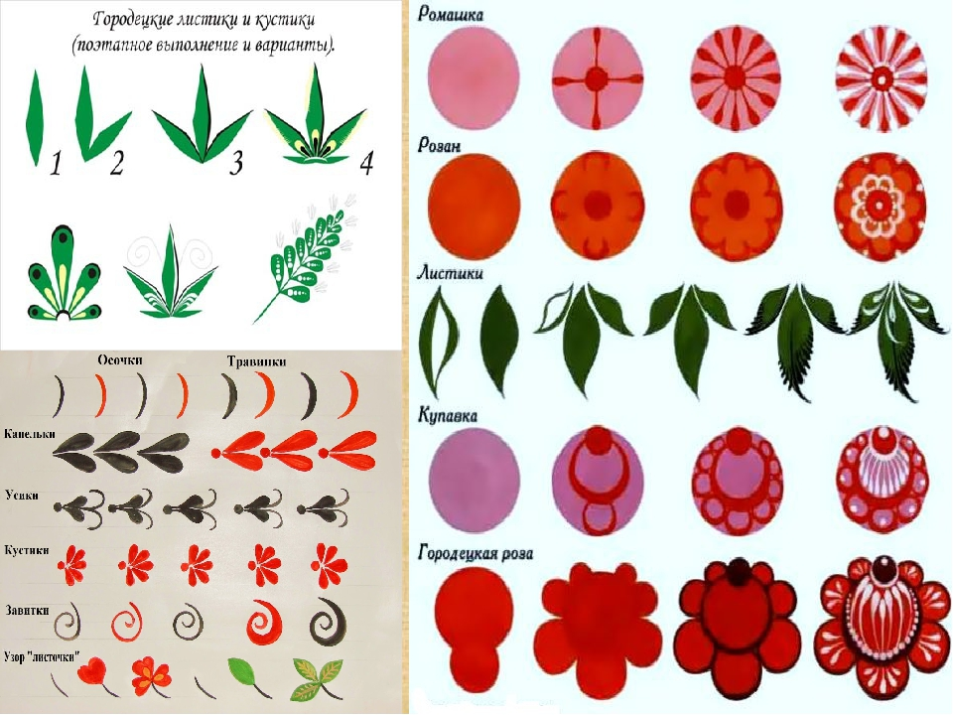

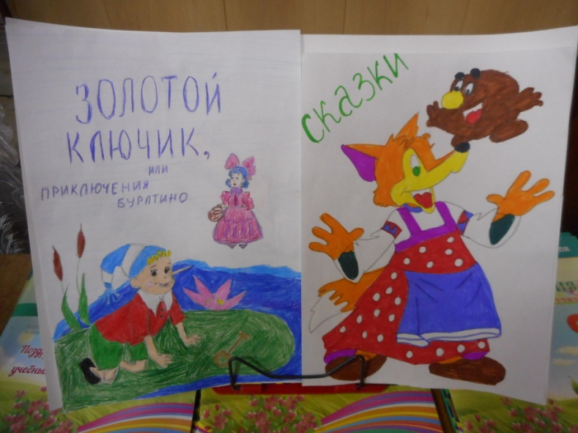
- Рисование «Обложка для книги сказок»
Попросите ребенка отгадать загадку.
Не куст, а с листочками,
Не рубашка, а сшита,
Не человек, а рассказывает? (книга)

Рассмотрите обложки книг со сказками, вспомните какие сказки дети знают.
Проведите физкультминутку "Аленький цветочек"
Наши алые цветки распускают лепестки.
Ветерок чуть дышит,
Лепестки колышет.
Наши алые цветки закрывают лепестки.
Головой качают,
Тихо засыпают.

Попросите ребенка придумать и нарисовать свою обложку для книги сказок.

- Рисование «Заря алая разливается»
Вспомните с ребенком как смешиваются цвета в красках чтобы получить нужный оттенок.
Рассмотрите иллюстрации и фотографии, на которых изображен восход солнца. Предложите нарисовать картину про восход солнца, утреннюю зорьку «Заря алая разливается» на заранее смоченном водой альбомном листе. Далее необходимо нарисовать красками восходящее солнце – диск (круг) или его часть, будто солнце еще не поднялось из-за линии горизонта.

По желанию можно дополнить аппликативными элементами.

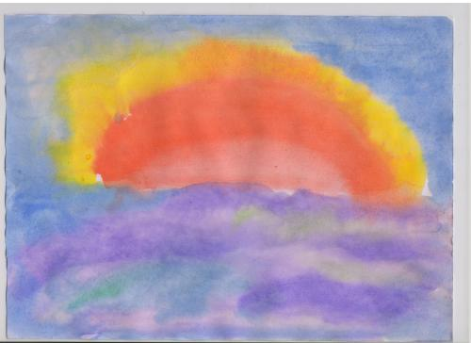

- Рисунок «Летающие тарелки и пришельцы из космоса»
Посмотрите с ребенком фильм «Полет на марс», «На работу в космос»

Расскажите о бесконечности Вселенной и возможности существования жизни вне нашей планеты
Проведите беседу.
«Кто они - эти живые существа?
Какие Похожи ли на нас?
Где обитают?
Можем мы когда-нибудь встретиться?»
Продемонстрируйте варианта летающих. Расскажите, что на летательных аппаратах обычно бывают круглые окошки-иллюминаторы, и предложите нарисовать такие же на летающих объектах.
Предложите нарисовать рисунок на тему "Летающие тарелки и пришельцы".
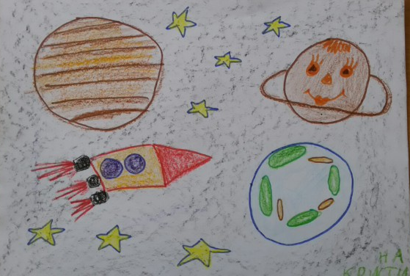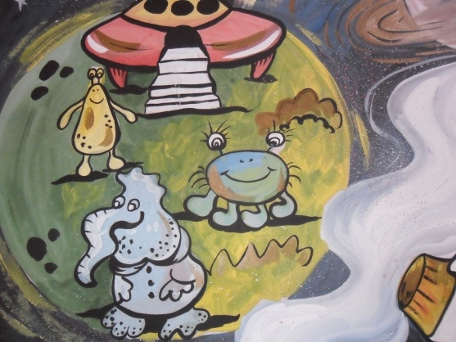

- Рисунок «Весенняя гроза»
Прочитайте ребенку стихи о природе Весенняя гроза (Ф. Тютчев) Буря (С. Есенин) После грозы (А. Блок)
Покажите ребенку варианты ассиметричных композиций и поясните, что на картине можно передать движение - людей, животных, машин и даже ветра. Для этого нужно «нарушить» в картине порядок - одни изображения сместить от центра вправо или влево, другие поднять на разную высоту по отношению к линии горизонта. А на дереве можно просто показать, что ветки и листья не равномерно распределяются по обе стороны ствола, а «переброшены» в одну сторону, будто на самом деле в эту сторону дует ветер.
Попросите нарисовать рисунок под названием "Весенняя гроза".
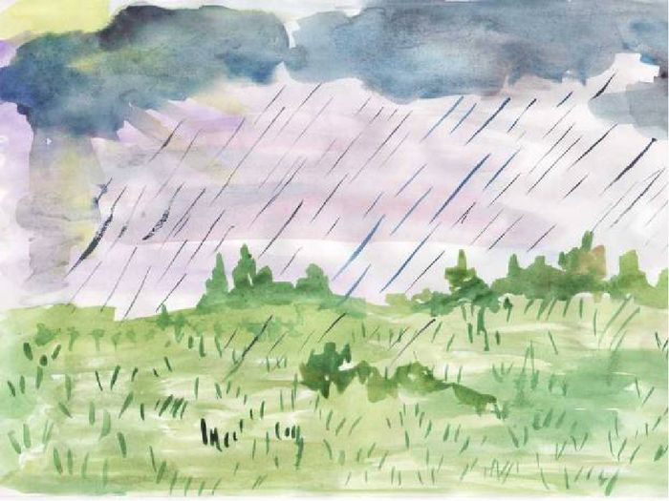

17. Рисунок «Рыбки играют, рыбки сверкают»
Предложите ребенку отгадать загадку.
«Плаваю под мостиком,
И виляю хвостиком.
По земле не хожу,
Рот есть, но не говорю,
Глаза есть – не мигаю,
Крылья – есть не летаю». рыбка.

Проведите беседу о рыбках, рассмотрите изображения рыб, по возможности рыбок в аквариуме.
- Что есть у рыбки? - Туловище.
- Какой формы туловище?
- На что похоже туловище? - Овальное. На огуречик.
- Что ещё есть у рыбки? - Хвостик, плавники.
- для чего нужен хвост рыбке? - Плавать.
- Да, у рыбки есть туловище, хвост, плавники, глазки, жабры чтобы дышать под водой.

Предложите ребенку нарисовать аквариум с рыбками или рыбок в водоеме.
